**1. Objetivo General**

**UNIVERSIDAD IBEROAMERICANA PUEBLA**

Laboratorio de Redes Digitales

Profesor

Girón Nieto Huber

**Practica 6: Configuración de servidor para Red Local**

Meléndez Hernández Luis Abraham

Romero Salazar Ramón Alberto

Conocer, investigar e identificar los pasos para configurar una red local y el acceso a recursos de un equipo en red.

**2. Objetivos específicos**

* En tu computadora instala XAMPP para configurar un servidor local, habilita los servicios de Apache y monta un sitio web: <https://www.apachefriends.org/es/index.html>
* Habilita el acceso al puerto 80 desde el firewall del equipo configurado como el servidor local.
* Conéctate a una red de internet (IBERO o red personal con tu celular), Identifica la Ip de asignada al equipo servidor.
* Comprueba el acceso al sitio web montado en el servidor local desde 3 dispositivos distintos (para acceder es necesario estar en la misma red y colocar en el explorador en url la dirección IP del servidor).

**Evidencias**

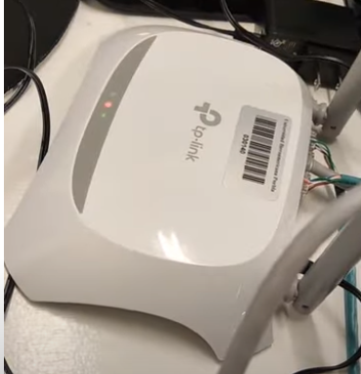

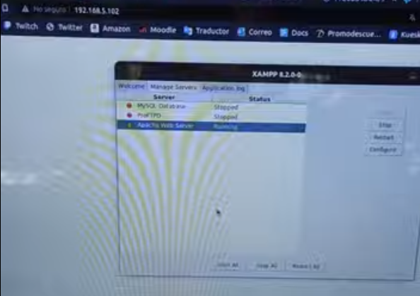

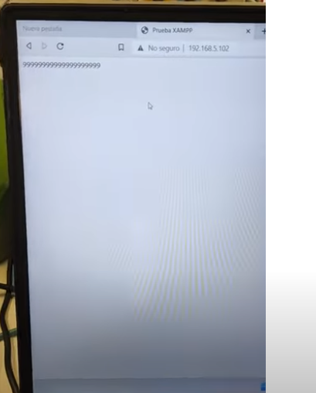

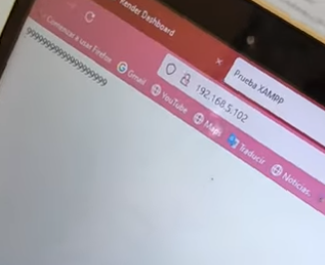

**Videos evidencia**

https://www.youtube.com/watch?v=Rye1-X8XvM0

https://www.youtube.com/watch?v=5K1UYQVSALY